Волшебный перстень.
Сценарий Новогоднего утренника
в подготовительной группе.
Дети под музыку входят в зал и садятся на стульчики.
Под музыку в зал входит Снегурочка.

Снегурочка: Здравствуйте, а вот и я! Заждались меня, друзья? День чудесный настает, Вновь спешит к нам Новый год! Праздник смеха и затей, Праздник елки для детей!

Дед Мороз (голос): Снегурочка!

Снегурочка: Сейчас, сейчас, Дедушка Мороз!.. Вот только концерт начну!.. Столько дел, столько забот перед главным и самым любимым праздником, я просто с ног сбиваюсь. Вот и к вам, ребята, чуть-чуть не опоздала... Вижу, и вы к празднику готовились— все красивые и нарядные, просто загляденье!

Дед Мороз (голос): Снегурочка!.. Где ты?

Снегурочка: Я здесь, дедушка! Вот и Дедушка Мороз переживает. Но у него другая причина— его в гости на Новый год Снежная баба пригласила, обещала новым сортом мороженого угостить и коктейлем из взбитых снежинок. И теперь целый день Дед Мороз наряжается: то кушак красиво не завязывается, то снежинки на воротнике не блестят, то рукавицы потерялись. Ребята, пока Дедушка Мороз здесь не появился, давайте все вместе потренируемся, как мы будем его встречать. Давайте попробуем сказать такие слова: «Здравствуй, Дедушка Мороз!» Три-четыре! (Дети хором повторяют,)Молодцы! А теперь к нам присоединятся мамы и папы... (Все вместе хором повторяют.)

Дед Мороз (голос): Снегурушка, да где же ты!?

Снегурочка: Сейчас, сейчас, Дедушка Мороз, иду!

С песней «В лесу родилась елочка» (в современной
джазовой обработке) входит Дед Мороз, поет,
при танцовывает.

Снегурочка (дирижирует общим приветствием):
Три-четыре...
Все вместе: Здравствуй. Дедушка Мороз!

Дед Мороз: Здравствуйте, мои друзья!
Наконец-то с вами я!..
С Новым годом, с новым счастьем
Я спешу поздравить всех!
Пусть обходит вас ненастье,
Пусть звучит ребячий смех!

Снегурочка: Пусть исполнит мечты и надежды,
Мир наполнит теплом и добром,
Каждый день будет лучше, чем прежде...
(Вместе с Дедом Морозом):
С Новым годом вас всех, с Рождеством!

Снегурочка: Дедушка Мороз, а давай мы с тобой проверим, как ребята подготовились к нашей встрече, и загадаем им новогодние загадки!

Дед Мороз: Загадочки, говоришь?! Что ж, давай, Снегурушка, загадаем!

Снегурочка: А вы, ребятки, внимательно слушайте и дружно отвечайте!

Зимние загадки (по выбору).

Ведущая: Дедушка Мороз, Снегурочка, наши ребята целый год вас ждали, приготовили много новогодних песен, стихотворений.

Дед Мороз: Правда, ребята? (Дети отвечают.) Тогда скорее показывайте, а мы со Снегурочкой с удовольствием послушаем и поучаствуем!

Дети исполняют песню (по выбору). Стихи.
«В просторном светлом зале.»

Дед Мороз: Ух, молодцы, ребятки! А теперь...
Крепко за руки беритесь,
В круг широкий становитесь!
Будем петь и танцевать,
Будем Новый год встречать!

Общий хоровод, музыка по выбору.

Дед Мороз:Снегурушка, какие ребята молодцы, как здорово умеют веселиться! Так мне их хочется отблагодарить. И я, кажется, кое-что придумал!

Снегурочка: Что же, Дедушка Мороз?

Дед Мороз: А давай прямо сейчас, вместе с ребятами и их родителями отправимся в сказочный зимний лес!!! Там сейчас так чудно, так красиво!

Снегурочка: Согласны, ребята? (Дети отвечают.) Посмотрите, естьу меня волшебный мешочек, а в нем лежат волшебные снежинки. Вот они-то нам и помогут совершить волшебство!

Снегурочка (произносит, кружась вместе с Дедом Морозом):
Снежинки, снежинки, по свету летите И в лес новогодний нас приведите!

Дед Мороз: Посмотрите, ребятки, а в лесу снежок идет, ведь скоро праздник — Новый год!

Танец Снежинок.
Снегурочка: И елочки пушистые. Стоят здесь точно в ряд, И как красив у елочек Пушистый их наряд!
. Ведущая: Дедушка Мороз, а подарки ты, приготовил для ребят?
Дед Мороз: (спохватившись): Снегурочка, а где же мои подарки?
Снегурочка: Не волнуйся, Дедушка Мороз, ты же их на санях оставил. Зайцы и гномы их стерегут. Мы сейчас сходим и их принесем.
Дед Мороз: Вот и замечательно! А вы, ребятки, не скучайте и во что-нибудь поиграйте! (Уходят.)
Подвижные игры « Снежки» ( которые нужно собрать в ведерки, дети связанны попарно) или эстафетная « Передай снежок»

Звучит мелодия Бабы Яги, появляется Яга и Кот Матвей.
Яга: Опять радиостанцию мыши съели! Придется воспользоваться благами цивилизации. (Достает мобильный телефон, звонит,говорит радостно): Представляешь, Кощеюшка... да просыпайся ты, говорю! Новый год на носу! Ага... Дед Мороз со Снегуркой уже прибыли. Жду тебя, чешуехвостенький, жду-у Лети ласточкой... Не можешь? Как не можешь?! Эх... (Набирает заново.) Водяной, друг! Не узнал?! Да Яга я!.. Нет, не русалка. Нет, какая дискотека? Да вынь ты пиявок из ушей! Я — Яга! Да, Яга на связи! Погибаю, болотный ты мой, ой, погибаю во цвете лет! Плыви скорее, мой жемчужный. Жду! Дед Мороз со Снегуркой прибыли, надо бы мне помочь, я ведь на них очень сердита. Не можешь помочь? Как «не можешь»?
Кот Матвей: Баба Яга, я тебе сколько раз говорил, что преданнее меня у тебя никого нет. Я тебе верой и правдой триста лет служу. И чем могу, всегда помогу!
Яга: Да погоди ты, не мешай, кот Матвей, не лезь не в свое дело! Я лучше Соловью-разбойнику позвоню. (Набирает номер.)
Кот: Да не звони. Он недавно с Василисой в турне по Сибири укатил.
Яга: А почему по Сибири? Все люди на юг стремятся, а он — на Север...
Кот: Да был он уже на югах, не пускают его ту-да больше.
Яга: Это почему?
Кот: Да ПОТОМУ! Куда ни приедет, хочется ему удаль свою молодецкую показать, а У НИХ — то ураган, то наводнение от его свиста. МЯУ!
Яга: Что же делать. Матвеюшка, что же делать? С кем бы поумнее посоветоваться? А?
Кот: А ты свой перстень спроси. Мяу!
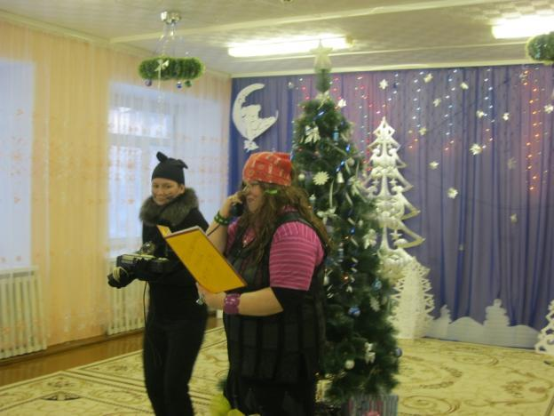
Яга: Ты что? Не могу! Перстень раз в сто лет выручает!.. Постой, постой, а какой сейчас год уходит?
Кот: 2013-й!
Яга: Точно, 2013-й! Ровно сто лет назад мы с перстнем такое учудили!
Кот: Тогда скорее спрашивай, как нам с Дедом Морозом расправиться!
Ягакружится то в одну, то в другую сторону
Надо к лесу встать спиной,
Плюнуть влево, вправо...
Кот: Ой!..
Яга(продолжает): Перстень, перстень, засияй, На вопрос ответ нам дай: Можешь выполнить заданье, Порученье, указанье?
Вспышка света, фонограмма голоса.
Перстень (громкий голос): Что, соскучилась, Яга? Отвечай, зачем звала?
Яга: Тише, перстень, не кричи, Лучше способ подыщи И избавь от Дед-Мороза, Он в душе моей заноза!
Перстень: Помогу я, помогу, Заклинанью научу!
Кот: Ну, перстенечек, говори скорее!
Перстень: Бом, бом, бом, бом, Новый год под колпаком!
Кот и Яга повторяют вместе.
Кот: Баба Яга, а как это — «Новый год под кол-паком»?
Яга: А вот как. Слушай, Матвеюшка: сейчас вокруг Деда Мороза вырастет огромный стеклянный колпак!!! Во! (Показывает жестами.)
Кот: Невидимый?
Яга: Совсем невидимый. Но Дед Мороз не сможет через него пройти!
Кот: Баба Яга.а это надолго? Колпак крепкий? Мяу...
Яга: Крепкий-крепкий! И скажу тебе одну тайну... <Оглядываетсяпо сторонам.) Колпак расколется, если только поселится радость в сердцах людей.
Кот(злорадно):А радоваться люди не смогут, потому что Дед Мороз заколдован. Мяу!
Яга: А какой же Новый год без Деда Мороза?! Ура!
Кот: Пошли скорее, нужно еще раз все проверить!
Яга: Пойдем, только на всякий случай дороги корягами завалим!
Выходит грустная Снегурочка (звучит тема песни «Маленькая елочка» в стиле Дебюсси).
Снегурочка: Ах, как горько мне одной в этом лесу. Что мне делать дальше, как быть?.. Не пойму, что-то случилось с Дедушкой Морозом — топчется на месте, а идти не может. Как будто какая-то невидимая сила держит его! (Плачет.)
Ведущая: Снегурочка! (Детям тихо): Ребята, давайте, тихонечко позовем Снегурочку.
Дети (вполголоса): Сне-гу-роч-ка!
Снегурочка (оглядываясь): Кто здесь?..
Ведущая: Снегурочка, это мы, ребята, твои друзья. Мы все видели и слышали. Здесь были Ба¬ба Яга и Кот Матвей. Они с помощью волшебного перстня заколдовали Деда Мороза, и теперь вокруг него вырос стеклянный колпак.
Снегурочка: Стеклянный колпак?
Ведущая: Но ты не волнуйся, мы слышали, что Деду Морозу можно помочь, если в сердцах поселятся радость и добро!
Снегурочка: И тогда стеклянный колпак расколется?!
Ведущая: Да! И значит, хотя нам всем немножко грустно, мы должны веселиться! Ребятки, поможем Дедушке Морозу и Снегурочке?
(Дети отвечают.)
Снегурочка: Но кто –же сумеет лучше всех развеселить всех и подарить нам радость?
Звучит музыка,появляются Клоуны.

Клёпа: Кнопа! Как я рад тебя видеть!
Кнопа: Клёпа! А я еще больше рада!
Обнимаются.
Кнопа:Клёпа! Мы с тобой что-то забыли сделать.
Клёпа: Я ничего не забыл.
Кнопа: Мы забыли поздороваться с гостями.
Клёпа: Это правда. Ой, как нехорошо! Это ты, Кнопа, виновата!
Кнопа: Все равно, кто виноват, надо поздороваться. Начинай!
Клёпа: А я не умею!
Кнопа: Не умеешь? Тогда я сначала поздороваюсь, а ты учись. Это очень просто! Здравствуйте, друзья, здравствуйте! (Кланяется во все стороны.)
Клёпа: Хорошо, теперь я. Это очень просто! Здравствуйте, друзья, здравствуйте! (Кланяется во все стороны.)
Кнопа: «Очень просто» говорить не надо! Скажи только «Здравствуйте, друзья, здравствуйте!». Давай, говори!
Клёпа: «Очень просто» говорить не надо! Скажи только «Здравствуйте, друзья, здравствуйте!». Давай, говори!
Кнопа: Ты ничего не понимаешь! Не надо говорить гостям «Оченьпросто»! Скажи: «Здравствуйте, друзья»! Даже маленькие ребята умеют здороваться, а ты не умеешь!
Клёпа: Ты плохо меня учишь, а меня же и ругаешь!
Кнопа: Не сердись, давай вместе поздороваемся! Повторяй за мной! (Вместе): Здравствуйте, друзья, здравствуйте! (Кланяются во все стороны.)
Клёпа: Вот как хорошо получилось!
Кнопа: А давай мы проверим, ребята и их родители умеют здороваться, как мы с тобой?
Клёпа: А давай!
Кнопа: Сейчас вы все побежите под музыку, когда музыка остановится, вы замираете на месте с о-очень серьезным лицом, а мы с Клёпой будем вас смешить! Кто засмеется — выходит к нам в круг и здоровается со всеми гостями, вот так: «Здравствуйте, друзья, здравствуйте!»
Игра «Смешинка» (3-4 раза).
Кнопа: Послушай, Клёпа! А у меня для тебя одна игрушка приготовлена (показывает). Хочешь поиграть?
Клёпа: Конечно, хочу!
Кнопа: Я дам тебе поиграть с моей игрушкой, если ты отгадаешь, в какой руке я ее держу!
Клёпа: Хорошо, я обязательно угадаю, прячь скорей!
Кнопа: Только ты отвернись и не подглядывай!
Клёпа (отворачивается): Отвернулся!
Кнопа: Готово!
Клёпа: Боюсь ошибиться! (Отходит, подходит.) Кнопа, у тебя на лбу бо-о-ольшущий комар!
Кнопа: Комар? (Хлопает свободной рукой себя полбу.)
Клёпа (хватает за руку с игрушкой): Игрушка в этой руке!
Кнопа: Правильно, отгадал! Получай свою игрушку, а как ты отгадал?
Клёпа: Спроси у ребят, они тебе расскажут, а мне некогда! (Уходит.)
Кнопа: Ребята! Как, Клёпа догадался? (Дети отвечают.) Ой, какой хитрый! В следующий раз я ему задание посложнее придумаю! А для вас уже придумала! Объявляю конкурс жонглеров! Вот, посмотрите, как я умею! (Показывает, как она умеет жонглировать) 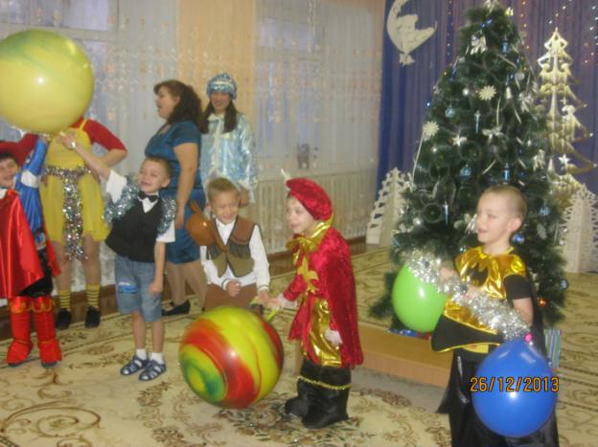
Приглашаются родители.
Кнопа (если у кого-то из родителей получилось): А Вас мы зачисляем к нам в цирковую труппу! (Если не получилось): Отлично, именно такие люди в нашей труппе и нужны! Вот как раз такого жонглера нашему дружному коллективу и не хватало!
Снегурочка: Мы продолжаем представление.
Всем на удивленье.
Улыбайтесь все сейчас,
Начинаем перепляс.
Танец «Валенки»

Шум за дверью. Голоса из-за двери. Кнопа: Я первая! Клёпа: Нет, я первый!
Появляются клоуны. Клёпа прячется за елку.
Кнопа:Клёпа! Клёпа! (К детям): Вы не видели Клёпу?
Клёпа (выходит с биноклем): Я здесь!
Кнопа: А что это у тебя?
Клёпа: Это волшебный бинокль. Если в него посмотреть, много интересного увидеть можно.
Кнопа: На меня посмотри! Что ты видишь интересного?
Клёпа (смотрит, смеется): У тебя, милая Кнопочка, руки грязные!
Кнопа прячет руки.
Кнопа: Какой бинокль! Дай теперь мне посмотреть! (Смотрит.) Клёпа, я тебя вижу!
Клёпа (поворачивается красуясь): Замечательно!
Кнопа: А еще я вижу, что ты утром уши не мыл!
Клёпа (отворачивается): Ну, забыл! Ну, бывает!.. А давай теперь на ребят с родителями посмотрим!
Разглядывают в бинокль детей.
Кнопа: У ребят очень блестят глазки!
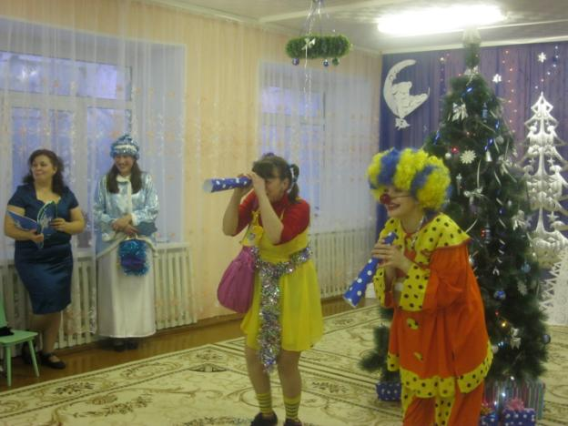
Клёпа: Интересно, почему? Может, они фокусов хотят?
Снегурочка: Конечно, хотят! Какой же цирк без фокусов?
Клёпа: А я сейчас фокусы буду показывать! (Выдвигает стол сатрибутами.) Давайте все встанем, чтоб всем было видно. Сделаем цирковую арену!
Клоуны раскладывают атрибуты фокусников.

Кнопа: На, платочек подложи, чтобы ничего не испачкать!
Клёпа: Ну, давай!
Клёпа ставит атрибуты на платок, Кнопа тянет за веревочку.
Клёпа: Что такое? Только что здесь был!

Повторить 2 раза, на 3-й раз Клёпа
придерживает платок рукой, видит нитку,
держась за нее, подходит к Кнопе.

Клёпа: Кнопа! Ты опять?
Кнопа: Да ладно, я пошутила, показывай свои фокусы!
Клёпа: Пока ты шутила, я все фокусы перезабыл!
Кнопа: И как нам быть?

Вбегают Кот и Яга.
Яга: Сейчас же прекратите веселиться!
Кот: Перестаньте!
Снегурочка: А вот и не перестанем!
Клепа и Кнопа:
Между прочим, мы про вас частушки знаем, хотите послушать?
Яга: И про нас? Вот это да! Конечно, хотим, пойте!
Кот: Разрешаем! Мяу!
(поют по очереди, хором поют отгадку):
Мы частушки вам споем,
Всех злодеев назовем,
Ну-ка, не зевайте,
Вы их отгадайте!

Эх, вот, Новый год,
Веселится весь народ!

У нее длиннющий нос,
В потолок он прямо врос,
А в ушах сережки,
Это... Бабка Ёжка!
(Припев.)
Он всегда живет в лесу,
С бородавкой на носу.
Мхом он весь завешен,
Это, дети... Леший.
(Припев.)
Друг хороший есть у вас,
Тощий, страшный, просто класс
. Хуже нет злодея,
Бессмертного... Кощея!
(Припев.)
Яга: А что это вы все смеетесь, ну-ка, не смейтесь! Кому говорю, не смейтесь!..
Звон разбивающегося стекла, Яга и Кот пугаются.
Снегурочка: Ребята, вы слышали? Это же разбился стеклянный колпак! Значит, мы помогли Дедушке Морозу, давайте скорее его позовем.
Дети: Дедушка Мороз, Дедушка Мороз!
Дед Мороз (голос): Слышу, слышу! Иду! Иду!!!
Входит в зал.
Дед Мороз: Наконец-то с вами я, Заждались меня, друзья?!
(Дети отвечают.)
Снегурочка: Дедушка Мороз, еще как заждались. А вот и проказники! Только ума не приложу, что же теперь с ними делать?
Дед Мороз: Зато я знаю, Снегурочка!
Яга (самодовольно): Да ничего не получится у тебя, дедуля, у меня ведь перстень есть колдовской!
Дед Мороз: А у нас есть и радость, и смех. И на нас ваш перстень больше не действует!
Кот: Как не действует?! Мяу!
Яга: Как не действует?! Что же делать, что же делать? (Ходит из угла в угол, думает, шушукаются с Котом.) Так, так... Простите нас, пожалуйста, мы больше так не будем!
Дед Мороз: Ничего не слышу, погромче!..
Яга и Кот (вместе): Простите нас, пожалуйста!
Снегурочка: Ребята, давайте простим наших проказников. (Яге и Коту): А вредничать больше не будете? (Отвечают отрицательно.)
Снегурочка: Снежинки, снежинки,
По свету летите,
В добрых героев
Всех превратите!
Баба Яга и Кот кружатся, превращаясь в «добрых» героев сказок - например, в Фею и Буратино.
Дед Мороз: Вот так подобрели! Молодцы! Эх, ударим все в ладоши, Встанем в дружный хоровод, Возле елочки нарядной Дружно встретим Новый год!
Общий новогодний хоровод
После хоровода Снегурочка выносит сундучок

Снегурочка: Вот волшебный сундучок, что там в нем?
Дед Мороз, а он пустой, Здесь одних снежинок рой!
Снегурочка ходит и разбрасывает конфетти,
Когда доходит до Деда Мороза, переворачивает
другим дном сундучок.
Дед Мороз: Сундучок-то не пустой! Заклинанье скажем хором, И случится чудо скоро! (Смотрит на сундук): Сундучок!
Волшебный друг,
Пусть раздастся крышки стук
И появятся подарки
В упаковке очень яркой!

Ударяет посохом по сундучку, Снегурочка открывает замок,
Дед Мороз поднимает крышку, достает подарки.

Дед Мороз:Как хорошо, что все благополучно завершилось!
Пусть веселым, радостным будет Новый год! А мы с Внучкой спешим к другим ребятам на праздник. И надеюсь, больше нам никто не помешает.
Все герои прощаются и уходят

